**3.2 tâches secondaires**

* Veiller à la protection et à la qualité des espaces verts
* Gestion budgétaire de son service (réalisation d’études et de chiffrages des végétaux mais également du matériel)

Date

établi par

signature

**A S L D S**

***A****ssociation* ***S****yndicale* ***L****ibre du* ***D****omaine de* ***S****anteny*

Syndic - Description de poste

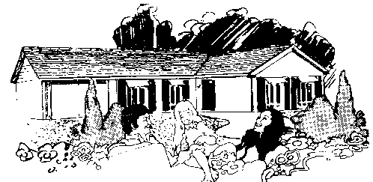

**2 – Positionnement du poste dans l’organisation :**

**Sous la maîtrise du président de l’ASLDS**

**4 – Localisation des tâches dans l’étendue du domaine :**

**3 – Mission et attribution : 3.1 tâches prioritaires**

**Assurer :**

* L’Encadrement du jardinier ;
* Les projets de maitrise d’ouvrage en paysage (planification, suivi, et contrôle)
* La sécurité et l’entretien des espaces verts.

**1 - intitulé du poste :**

**Responsable Espace Vert**

**au sein du comité syndical**